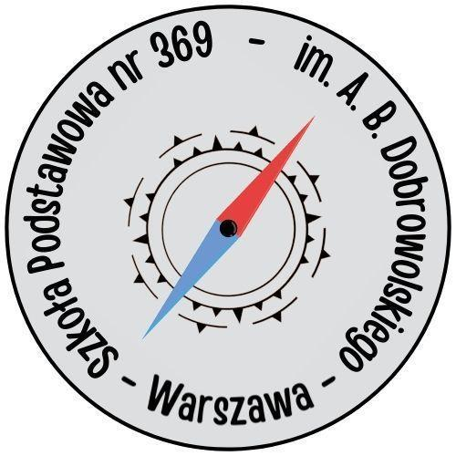

Szkoła Podstawowa nr 369 im. A.B. Dobrowolskiego
ul. S. Przybyszewskiego 45
01-849 Warszawa

_________________________________________________________________________
Warszawa, dnia 21.03.2024r.

Regulamin Szkolnego Konkursu Plastycznego pt. „Moje sposoby na radzenie sobie ze złością”.

- Organizator Konkursu:
Organizatorami Konkursu są: Izabela Grabińska i Janusz Brodowski nauczyciele współorganizujący w Szkole Podstawowej Nr 369 w Warszawie im. A.B. Dobrowolskiego.
II. Cele Konkursu:
- Rozwijanie aktywności twórczej dzieci i młodzieży oraz kształcenie wrażliwości estetycznej.
- Wzrost świadomości własnych emocji u uczniów.
- Rozwój inteligencji emocjonalnej wśród dzieci i młodzieży.
- Kształtowanie umiejętności wyrażania swoich emocji i radzenia sobie z nimi.
- Kształtowanie przekonania, że nie ma ,,złych” emocji, wszystkie emocje są nam potrzebne, tworzą część tego kim jesteśmy.
III. Warunki uczestnictwa:
- Konkurs przeznaczony jest dla uczniów z klas 4-8.
- Każdy uczestnik może zgłosić do Konkursu jedną, wcześniej niepublikowaną, samodzielnie wykonana pracę (bez pomocy rodziców).
- Praca powinna być wykonana techniką dowolną na kartce formatu A3 lub większej.
Technika wykonania pracy (farby plakatowe, akwarela, rysunek kredką, tuszem,
ołówkiem, piórem, grafika komputerowa itp.) jest dowolna. Dopuszcza się tylko prace płaskie
wykonane na papierze technicznym lub typu brystol. Nie będą dopuszczane malowidła na
szkle, kompozycje przestrzenne, rzeźby czy prace z plasteliny oraz prace, które posiadają elementy odstające i sypkie.
- Udział w konkursie oznacza udzielenie Organizatorowi prawa do publicznej prezentacji zgłoszonej pracy.
- Prace zgłoszone do Konkursu nie będą zwracane autorom. Zgłoszenie prac do Konkursu jest równoznaczne z nieodpłatnym przeniesieniem na Organizatora prawa własności złożonych egzemplarzy prac.
- Ostateczny termin zgłaszania prac upływa dnia 26.04.2024 r., o godzinie 12:00.
- Prace dostarczone po tym terminie lub wykonane niezgodnie z regulaminem nie będą oceniane.
- Prace należy podpisać czytelnie z tyłu podając imię, nazwisko, klasę oraz nazwę szkoły. Podpisane prace należy osobiście dostarczyć do Szkoły Podstawowej nr 369 lub bezpośrednio do nauczycieli: Pani Izabeli Grabińskiej lub Pana Janusza Brodowskiego.
- Do prac należy dołączyć kartę uczestnictwa, którą powinien podpisać rodzic lub osoba uprawniona do reprezentowania dziecka. Kartę uczestnictwa można odebrać u organizatorów konkursu lub wydrukować ze strony internetowej szkoły.
IV. Postanowienia końcowe:
- Zgłoszone prace będą zaprezentowane na parterze szkoły.
- Rozstrzygnięcie konkursu nastąpi dnia 30.04.2024r.
- Każdy nauczyciel SP369 w dniu 30.04.2024r. będzie mógł oddać jeden głos na wybraną pracę.
- Laureaci konkursu otrzymają pochwałę wpisaną do dziennika Librus oraz symboliczne upominki.
- Organizator konkursu zastrzega sobie prawo do nieprzyznania nagrody lub przyznania nagród równorzędnych.

